Marcela de San Félix (Toledo, 1605 – Madrid, 1687)
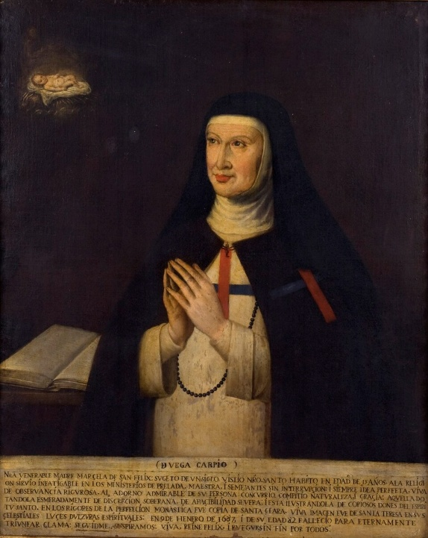

Primera Vitrina

Poesía
Marcela de San Félix. Obra completa: coloquios espirituales, loas y otros poemas. Electa Arenal y Georgina Sabat de Rivers (eds. lits.). Prólogo de José María Díez Borque. Barcelona. PPU. 1988. 621 págs. Ils.
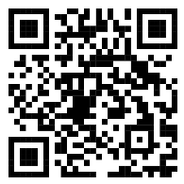
Localización: Biblioteca de Filología-María Zambrano, DP B860/656
https://ucm.on.worldcat.org/oclc/644425592

Segunda Vitrina

Poesía
Marcela de San Félix. Obra poética completa. Isabel Delgado Ramírez, José Antonio Ramírez Nuño (eds. lits.). Córdoba. Caja de Ahorros. 1987. 389 págs.

Localización: Biblioteca de Filología-General, DP860MAR2poe
https://ucm.on.worldcat.org/oclc/1024394977

Teatro
Vélez-Sáinz, Julio y Gemma Rodríguez Ibarra (ed.). Dramaturgas barrocas (Feliciana Enríquez de Guzmán y sor Marcela de San Félix): teatro breve. Madrid. Ediciones del Orto. 2014. 72 págs.
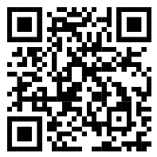
Localización: Biblioteca de Filología-General, CAJA 389/9
https://ucm.on.worldcat.org/oclc/931008269

Doménech Rico, Fernando (ed. lit.). Teatro breve de mujeres (siglos XVII-XX). [Antología]. Madrid. Asociación de Directores de Escena de España. 1996. 315 págs.
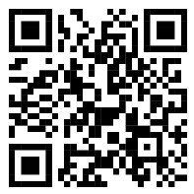
Localización: Biblioteca de Ciencias Económicas y Empresariales, D821.134.2TEA
https://ucm.on.worldcat.org/oclc/1024417009

